

**شرکت نگین گستران محاسب**

**نرم افزار مالی و حسابداری وین تاپ پرو**

تعریف واحدهای استاندارد سامانه مودیان

تاریخ تنظیم: 09/1403

تنظیم کننده:حنانه دادوند

فهرست مطالب

* **سامانه مودیان چیست ؟**
* **مودی کیست ؟**
* **سامانه مودیان نرم افزار وین تپ پرو**
* **مزایای سامانه مودیان نرم افزار وین تپ پرو**
* **اهمیت سامانه مودیان مالیاتی**
* **واحدهای اندازه گیری کالا و خدمات برای صورتحساب‌های سامانه مودیان**
* **واحدهای اندازه گیری کالا و خدمات در سامانه مودیان**
* **نحوه تعیین و تغییر واحد های کالا در نرم افزار وین تپ پرو(استاندارد سامانه مودیان)**
* **سامانه مودیان چیست ؟**
* سازمان امور مالیاتی کشور جهت گزارش درآمد و ثبت نام اشخاص حقوقی و حقیقی، سامانه‌ای به نام سامانه‌ی مودیان طراحی کرده است. چه اشخاص حقوقی ( به یک شرکت، سازمان، نهاد، موسسه و غیره گفته می‌شود.) و چه اشخاص حقیقی (به هر کدام از افراد انسانی گفته می‌شود.) ، با داشتن هر گونه در آمدی، باید در این سامانه ثبت نام کنند و درآمد خود از آن کسب و کار را، به سامانه مودیان گزارش دهند.
* در واقع اشخاصی که از ارائه خدمات، فروش کالا، اجاره املاک یا ملک، سهام و یا بورس، فعالیت‌ها و فروش‌های اینترنتی و غیره درآمد دارند، باید در سامانه‌ی مودیان ثبت نام کنند. متصل شدن به این سامانه از طریق شرکت‌های مورد اعتماد و نرم افزارهای حسابداری انجام می‌شود که این کار با خریدن سامانه مودیان مالیاتی وین تپ پرو توسط اشخاص و کاربران امکان پذیر است.
* **مودی کیست ؟**
* هر شخصی (شامل اشخاص حقیقی و حقوقی) که در اداره‌ی مالیات کشور، دارای پرونده مالیاتی باشد، مودی نام دارد. این اشخاص حقوقی و یا حقیقی، موظف به پرداخت مالیات هستند و این مالیات ، از آن ها مطالبه می شود. هر شخصی که دارای کسب و کاری است و یا معامله‌ای انجام می‌دهد در شغلش ، موظف است به سامانه مودیان مالیات پرداخت کند و یک مودی مالیاتی محسوب می‌شود.
* **سامانه مودیان نرم افزار وین تپ پرو**
* در نرم افزار حسابداری وین تپ پرو امکان ارسال مستقیم فاکتور های رسمی چه به صورت تکی چه به صورت تجمیعی وجود دارد و این امکان برای شما کاربر گرامی فراهم شده است تا با سهولت و دقت کامل فاکتور ها و صورتحساب های خود را مدیریت کنید (برای نحوه تعیین و تغییر واحد های کالا و خدمات در نرم افزار وین تپ پرو کلیک کنید)
* **مزایای سامانه مودیان نرم افزار وین تپ پرو**
* سهولت استفاده : نرم‌افزار باید دارای رابط کاربری آسان و فرآیندهای ساده شده باشد تا کاربران بتوانند به راحتی از آن استفاده کنند
* دقت بالا : نرم‌افزار باید دقت بالایی در محاسبات مالیاتی داشته باشد تا از بروز خطاهای احتمالی جلوگیری شود.
* پشتیبانی صفر تا صد : همراهی صفر تا صد واحد پشتیبانی نرم افزار
* **اهمیت سامانه مودیان مالیاتی**
* کاهش فرار مالیاتی: با استفاده از سامانه مودیان، افراد به صورت دقیق تر و شفاف تری از وضعیت مالیاتی خود خبر می‌گیرند. این امر به جلوگیری از فرار مالیاتی کمک می‌کند، زیرا با افزایش شفافیت، سازمان امور مالیاتی می‌تواند بهترین راه‌کارها را برای کاهش فرار مالیاتی اتخاذ کند
* ثبت دقیق اطلاعات: با استفاده از سامانه مودیان، افراد قادرند اطلاعات مالیاتی خود را به صورت دقیق‌تر ثبت نمایند. این اطلاعات شامل درآمد، مالیات و عوارض، هزینه‌ها، کسری‌ها، اعتبارات و سایر اطلاعات مرتبط با مالیات است. با ثبت دقیق این اطلاعات، احتمال وقوع تخلفات مالیاتی بهبود می‌یابد.
* پرداخت آسان مالیات: با استفاده از سامانه مودیان، افراد می‌توانند به راحتی مالیات خود را پرداخت کنند. این امر به معنای کاهش زمان و هزینه‌های مربوط به پرداخت مالیات است و برای سازمان امور مالیاتی هم به معنای جمع آوری بهتر و به موقع مالیات است.
* افزایش شفافیت: استفاده از سامانه مودیان، به افزایش شفافیت در حوزه مالیاتی کمک می‌کند. این شفافیت، در افزایش اعتماد عمومی به سازمان امور مالیاتی و همچنین در افزایش اعتماد مالیاتی افراد نیز تاثیر مثبتی خواهد داشت.
* **واحدهای اندازه گیری کالا و خدمات برای صورتحساب‌های سامانه مودیان**
* یکی از مهم‌ترین قواعد مرتبط با اقلام اطلاعاتی صورتحساب الکترونیکی واحد اندازه گیری کالا و خدمات است. با تصویب قانون پایانه‌های فروشگاهی و سامانه مودیان کلیه مشمولین باید صورتحساب الکترونیک خود را به سامانه مودیان ارسال کنند. علاوه بر شناسه کالا و خدمات برای اندازه گیری مقدار یا شمارش کالا و خدمات معیاری برای درج در صورتحساب الکترونیک نیاز است که سازمان امور مالیاتی فایلی در خصوص آن تهیه کرده است
* **واحدهای اندازه گیری کالا و خدمات در سامانه مودیان**
* واحد اندازه گیری کالا و خدمات عبارتی با طول حداکثر ۸ کاراکتر است و برای مشخص شدن مقدار یا تعداد کالا و خدمات در صورتحساب الکترونیک درج می‌‎‌شود. واحد اندازه گیری باید از کدهای جدول واحدهای اندازه گیری در سند واحدهای اندازه گیری کالا / خدمات استخراج و ثبت شود.
* **واحد های استاندارد در سامانه مودیان ( مطابق سازمان امور مالیاتی )**

|  |  |  |
| --- | --- | --- |
| **کد** | **واحد سنجش** | **ردیف** |
| 1611 | لنگه | 1 |
| 1612 | عدل | 2 |
| 1613 | جعبه | 3 |
| 1618 | توپ | 4 |
| 1619 | ست | 5 |
| 1620 | دست | 6 |
| 1624 | کارتن | 7 |
| 1627 | عدد | 8 |
| 1628 | بسته | 9 |
| 1629 | پاکت | 10 |
| 1631 | دستگاه | 11 |
| 1640 | تخته | 12 |
| 1641 | رول | 13 |
| 1642 | طاقه | 14 |
| 1643 | جفت | 15 |
| 1645 | مترمربع | 16 |
| 1649 | پالت | 17 |
| 1661 | دوجین | 18 |
| 1668 | رینگ – حلقه | 19 |
| 1673 | قراص | 20 |
| 1694 | قراصه – bundle | 21 |
| 1637 | لیتر | 22 |
| 1650 | ساشه | 23 |
| 1683 | کپسول | 24 |
| 1656 | بندیل | 25 |
| 1630 | رول – حلقه | 26 |
| 163 | قالب | 27 |
| 1660 | شانه | 28 |
| 1647 | مترمکعب | 29 |
| 1689 | ثوب | 30 |
| 1690 | نیم دو جین | 31 |
| 1635 | قرقره | 32 |
| 164 | کیلوگرم | 33 |
| 1638 | بطری | 34 |
| 161 | برگ | 35 |
| 1625 | سطل | 36 |
| 1654 | ورق | 37 |
| 1646 | شاخه | 38 |
| 1644 | قوطی | 39 |
| 1617 | جلد | 40 |
| 162 | تیوب | 41 |
| 165 | متر | 42 |
| 1610 | کلاف | 43 |
| 1615 | کیسه | 44 |
| 1680 | طغرا | 45 |
| 1639 | بشکه | 46 |
| 1614 | گالن | 47 |
| 1687 | فاقد بسته بندی | 48 |
| 1693 | کارتن – master case | 49 |
| 166 | صفحه | 50 |
| 1666 | مخزن | 51 |
| 1626 | تانکر | 52 |
| 1648 | دبه | 53 |
| 1684 | سبد | 54 |
| 169 | تن | 55 |
| 1651 | بانکه | 56 |
| 1633 | سیلندر | 57 |
| 1679 | فوت مربع | 58 |
| 168 | حلب | 59 |
| 1665 | شیت | 60 |
| 1659 | چلیک | 61 |
| 1636 | جام | 62 |
| 1622 | گرم | 63 |
| 1616 | نخ | 64 |
| 1652 | شعله | 65 |
| 1678 | قیراط | 66 |
| 16100 | میلی لیتر | 67 |
| 16101 | میلی متر | 68 |
| 16102 | میلی گرم | 69 |
| 16103 | ساعت | 70 |
| 16104 | روز | 71 |
| 16105 | تن کیلومتر | 72 |
| 1669 | کیلووات ساعت | 73 |
| 1676 | نفر | 74 |
| 16110 | ثانیه | 75 |
| 16111 | دقیقه | 76 |
| 16112 | ماه | 77 |
| 16113 | سال | 78 |
| 16114 | قطعه | 79 |
| 16115 | سانتی متر | 80 |
| 16116 | سانتی متر مربع | 81 |
| 1632 | فروند | 82 |
| 1653 | واحد | 83 |
| 16108 | لیوان | 84 |
| 16117 | نوبت | 85 |
| 16118 | مگا وات ساعت | 86 |
| 16119 | گیگا بایت بر ثانیه | 87 |
| 1681 | ویال | 88 |
| 1667 | حلقه (دیسک) | 89 |
| 16120 | نسخه (جلد) | 90 |
| 16121 | نفر-ساعت | 91 |
| 16122 | کیلومتر | 92 |
| 16125 | آمپر | 93 |
| 16126 | میلی آمپر | 94 |
| 16127 | مثقال | 95 |
| 16128 | سیر | 96 |
| 16129 | دفعه (time) | 97 |
| 16130 | مگایونیت | 98 |
| 16131 | کادر | 99 |
| 16132 | پرس | 100 |
| 16133 | بلوک | 101 |

* **نحوه تعیین و تغییر واحد های کالا در نرم افزار وین تپ پرو(استاندارد سامانه مودیان)**
* ابتدا از منوی انبارداری 🡨  گزینه تعاریف 🡨 بخش تعریف واحد های کالا  را انتخاب می کنیم

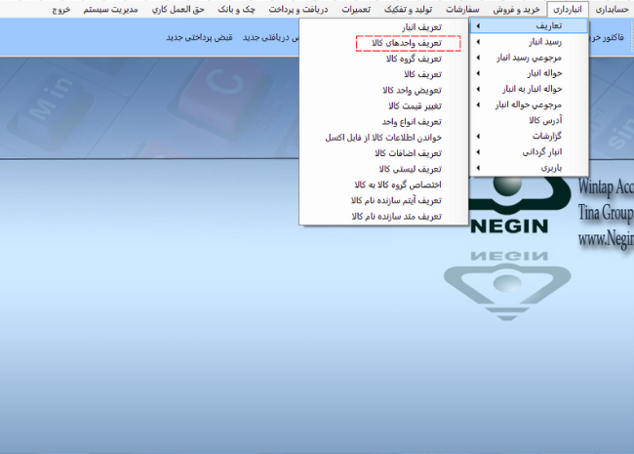

* سپس در پنجره ( تعریف واحد های کالا ) واحد مورد نظر خود را انتخاب کرده و دکمه ویرایش را بزنید

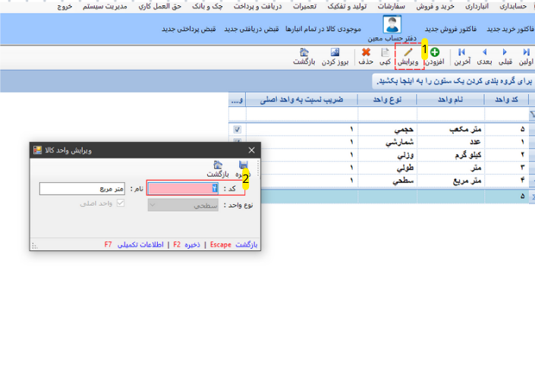

* سپس کد واحد مورد نظر خود را مطابق آنچه که در لیست واحدهای استاندارد سازمان امور مالیاتی آمده است وارد نمایید و ذخیره را بزنید